 **Випуск № 3 (123 ) листопад 2018**

Газета Ніжинського обласного педагогічного ліцею Чернігівської обласної ради

**МОЛОДЬ ДЕБАТУЄ**

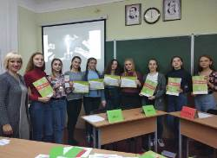07.11.2018 р. відбувся ліцейський турнір німецько-українського проекту «Молодь дебатує». Тематика дебатів: «Чи доцільно використовувати ЗНО як обов’язковий інструмент для вступу до закладів вищої освіти?», «Чи доцільно впроваджувати нові реформи в систему освіти без належного фінансування?». Переможцями стали Ю. Малій, В. Мельник, , Б. Марченко та В. Гнатова.

**РАДІОДИКТАНТ**

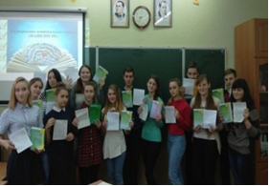 Всеукраїнський радіо[диктант](https://uk.wikipedia.org/wiki/Диктант) національної єдності – звучить на [Першому каналі Українського радіо](https://uk.wikipedia.org/wiki/Перший_канал_Українського_радіо) у [День української писемності та мови](https://uk.wikipedia.org/wiki/День_української_писемності_та_мови) – [9 листопада](https://uk.wikipedia.org/wiki/9_листопада). Він не має на меті перевірку грамотності, а задуманий як своєрідний [флешмоб](https://uk.wikipedia.org/wiki/Флешмоб) – акція єднання навколо мови. Перший радіодиктант національної єдності відбувся у травні 2000 року до Дня Кирила і Мефодія (24 травня) та з нагоди перепоховання Тараса Шевченка. Ліцеїсти взяли участь у написанні радіодиктанті національної єдності "Наші пісні".

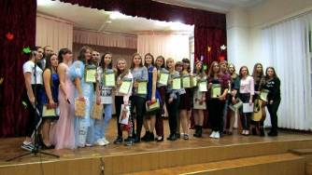**ОСІННІЙ ЗОРЕПАД**

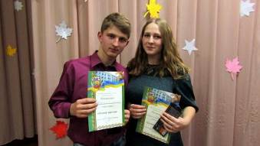

22 листопада у ліцеї відбувся конкурс талантів «Осінній зорепад» Учні змагались у таких номінаціях: «Вокальне виконання», «Декламування віршів», «Інструментальне виконання», «Хореографія».

Переможцями серед співаків стали:

Марченко Богдана – І місце, Стрига Анна – ІІ місце,

Гриб Марина та Андрій Шевченко ІІІ місце.

Найкращими декламаторами стали: Швидка Каріна –І місце, Юрченко Вероніка - ІІ місце, Кантур Марина ІІІ місце. У номінації «Інструментальне виконання» І місце посіла Сніжана Колош, ІІ – Давиденко Ярослава, ІІІ – Борис Федорець. У номінації «Хореографія» І місце посів гурт «ARMI». ІІ місце – Марина Воронуха та Катерина Флісак, ІІ місце – гурт «DRIAM TEAM». Приємним подарунком для глядачів був танок «Козачок» у виконанні зразкового ансамблю танцю «Арабеск». Глядачі отримали море позитивних емоцій, і з нетерпінням чекають нових зустрічей з ліцейськими талантами.

**ПРЕЗЕНТАЦІЯ КНИГИ ОЛЕКСАНДРА ЗАБАРНОГО «ЗОРЕПАД НАД КАЛЮЖИНЦЯМИ»**

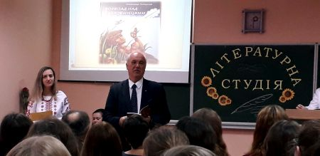21 листопада в ліцеї відбулося чергове засідання літературної студії. Цього разу воно мало формат презентації книги нашого сучасника – письменника, літературознавця, лауреата Міжнародної літературної премії імені Миколи Гоголя «Тріумф», обласних літературних премій імені Леоніда Глібова та Михайла Коцюбинського, члена Національної спілки письменників України, Національної спілки журналістів України, члена журі Регіонального конкурсу учнівської творчості «Славні нащадки Тараса» Олександра Вадимовича Забарного «Зорепад над Калюжинцями». Директор Тетяна Михайлівна Шевчук у виступі наголосила на важливій ролі ліцею в сім’ї Забарних. Так, Олександр Вадимович стояв у витоків ліцею, згодом тут навчалася його донька Наталія, а тепер здобуває знання онука Валерія.

Автор розповів про задум створення книги сільських оповідок, закликав ліцеїстів записувати й берегти відомості про свій родовід.

На заході текст звучав у декламуванні учня ІІ курсу класу іноземної філології Юрія Бублика. Музичний фон підібрано куратором цього класу Мариною Віталіївною Палаєвою. На зустрічі були присутні письменники, колеги й друзі О. В. Забарного – поет, літературний редактор збірки «Стежка до Шевченка» Олександр Євгенович Гадзінський; письменник, член Національної спілки письменників України, літературний редактор книги «Зорепад над Калюжинцями» Анатолій Григорович Шкуліпа; викладач, доктор педагогічних наук, професор, завідувач кафедри методики викладання української мови та літератури НДУ імені Миколи Гоголя, письменник Юрій Іванович Бондаренко. Вони поділилися своїми враженнями від прочитаної книги.

Присутні ліцеїсти, учителі, гості поринули у світ авторової сповіді, торкнулися найпотаємніших куточків душі письменника, який представив читачам своє сокровенне.

Для Олександра Забарного, – наголосила модератор заходу Алла Миколаївна Кайдаш, – пам’ять серця є надзвичайно важливою та цінною категорією. «Подумки вертаю сюди, до отчого порогу, звідкіль благословляли мене рідні у життя, як благословляє рідна земля лелек до вирію… Летіть, але візьміть з собою барвінку голубінь, а з материнського серця чебрецю та м’яти, щоб де були – вертали звідусіль у отчий край і до своєї хати. Лелеки не зраджують, вони вертають…». Так, не зрадив письменник ні свого минулого, склавши пошанівок своїм рідним, ні майбутнього, бо він сьогодні – тато й дідусь.

Бажаємо авторові нових книг, здійснення найзаповітніших мрій, натхнення у творчості й невтомності в любові до рідного краю, рідних людей, рідної України.

**МІЖНАРОДНІ НОРМАТИВНО-ПРАВОВІ АКТИ ПРО ЗАХИСТ НАВКОЛИШНЬОГО СЕРЕДОВИЩА ПІД ЧАС ЗБРОЙНИХ КОНФЛІКТІВ**

Науковці виокремлюють міжнародні нормативно-правові акти, що забезпечують охорону навколишнього середовища під час збройних конфліктів міжнародного характеру. Одним із перших міжнародно-правових актів, що безпосередньо спрямованим на захист навколишнього середовища під час збройних конфліктів, стала Конвенція про заборону військового або будь-якого іншого ворожого використання засобів впливу на природне середовище (ENMOD), прийнята наприкінці 1976 р. Держави-учасниці 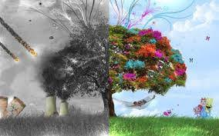ENMOD взяли на себе зобов’язання не вдаватись до військового або будь-якого іншого ворожого використання засобів впливу на природне середовище, які мають масштабні, довготривалі або серйозні наслідки, як спосіб руйнування, завдання збитків або спричинення шкоди будь-якій іншій державі-учасниці. Наступного року було прийнято ще один важливий міжнародний акт – Додатковий протокол до Женевських конвенцій 12 серпня 1949 р., що стосується захисту жертв міжнародних конфліктів (Протокол І). У ньому міститься дві статті, які передбачають охорону довкілля в зоні міжнародного збройного конфлікту. Стаття 35 документу закріплює принцип охорони навколишнього середовища і забороняє застосовувати методи або засоби ведення військових дій, які мають на меті завдати або, як можна очікувати, завдадуть масштабної довготермінової і серйозної шкоди природному середовищу. Стаття 55 Протоколу І встановлює, що захист довкілля включає заборону використання методів або засобів ведення війни, що мають на меті завдати або, як можна очікувати, завдадуть шкоди природному середовищу, чим поставлять під загрозу здоров’я чи виживання населення.

 Ще одним міжнародно-правовим документом, що містить норми природоохоронного спрямування, стала Конвенція про заборону або обмеження застосування конкретних видів звичайної зброї, які можуть вважатись такими, що завдають надмірних ушкоджень або мають не вибіркову дію (1980 р.). Преамбула конвенції забороняє застосування методів або засобів ведення війни, які мають на меті завдати або, як можна очікувати, завдадуть масштабної, довготривалої і серйозної шкоди природному середовищу. Прийнятий до Конвенції Протокол про заборону або обмеження застосування вогнепальної зброї (1980 р.) закріплює заборону перетворювати ліси або інші види рослинного покриву в об’єкт нападу із застосуванням вогнепальної зброї, за винятком випадків, коли такі природні елементи використовуються, щоб укрити, сховати або замаскувати комбатантів або інші військові об’єкти, або коли вони самі є військовими об’єктами.

Ангеліна Домме, учениця ІІ курсу класу іноземної філології

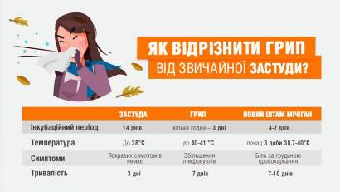**БЕЗПЕКА ЖИТТЄДІЯЛЬНОСТІ**

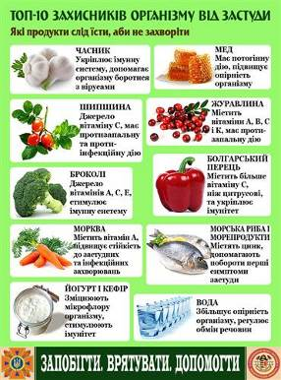

Засновники: адміністрація Ніжинського обласного педагогічного ліцею

Чернігівської обласної ради

Видавець: ІІ курс фізико-математичний клас

Редактор: Єрмоленко О.О..

Комп’ютерний набір – Якуба О.О.

Редакція може не поділяти точку зору автора.

Відповідальність за достовірність інформації несуть автори публікацій.

Розповсюджується безкоштовно в стінах ліцею.

Віддруковано в ауд. 27 на принтері Canon.

Тираж не обмежений. Виходить щомісяця.

Адреса редакції: м. Ніжин вул..Богуна,1